Actualizacion de https://blog.bodog.com/enquete-bbb/

# Enquete BBB 21: quem vai sair do Big Brother

## Quem foi o vencedor do BBB 21?

Após 100 dias de reality, a paraibana, advogada e maquiadora, Juliette Freire, do grupo Pipoca, foi a grande campeã da mais longa edição do Big Brother Brasil!

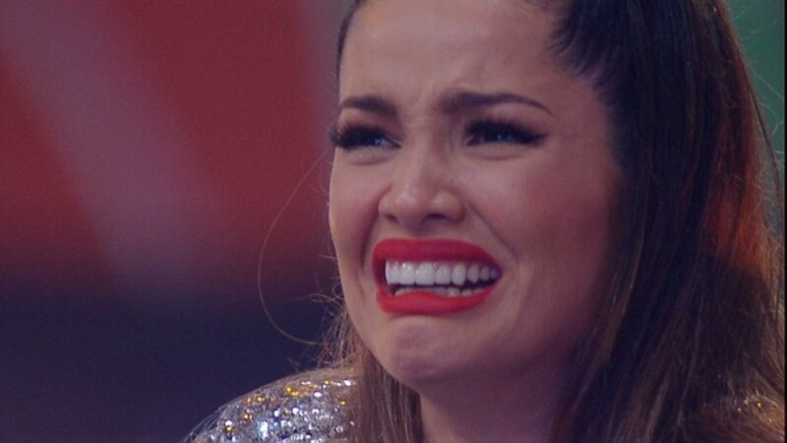

Na madrugada do dia 5 de maio, Juliette marcou seu nome na história do reality e se tornou a mais nova milionária do país com 90,15% dos votos.

Juliette agora é dona da terceira maior porcentagem de votos em uma final do BBB, estando atrás somente de Fael Cordeiro, do BBB 12, que teve 92% dos votos, e Diego Gasques, o Alemão do BBB 7, que teve 91% dos votos.

Enquanto Juliette ocupou o primeiro lugar no pódio de [vencedora do BBB 21](https://blog.bodog.com/bbb-apostas), Camilla de Lucas ocupou o segundo lugar, com 5,23% dos votos, e Fiuk o terceiro, com 4,62%.

A festa da final contou com a apresentação de todos os ex-participantes cantores. Rodolffo Matthaus se apresentou com sua dupla, Israel, e juntos cantaram o hit “Batom de Cereja”.

Em seguida foi a vez de Projota, depois foi a vez de Karol Conká seguida por Pocah, que fez questão de mostrar seu anel de noivado, e fechando com chave de ouro, Projota cantou com Lucas Penteado. Por essa, realmente ninguém esperava!

Com esta edição do Big dos Bigs pudemos aprender muito. Aprendemos sobre cancelamento e descancelamento. Aprendemos um pouco mais sobre preconceito e sobre abuso psicológico. Aprendemos sobre paciência, resiliência e exclusão. E principalmente, aprendemos sobre perdão.

Queremos agradecer a todos que passaram estes mais de três meses acompanhando este BBB conosco. Obrigado por terem feito suas apostas, obrigado por participarem de nossas enquetes. Logo, logo traremos novidades! Aguarde!

E aí, quem é que vai deixar o Big Brother Brasil 21 e o sonho de alcançar o prêmio de R$ 1,5 milhão? No Bodog Blog você encontra semanalmente a enquete do BBB 21 com os indicados ao paredão e vai poder contar para a gente quem é que você quer que deixe o programa!

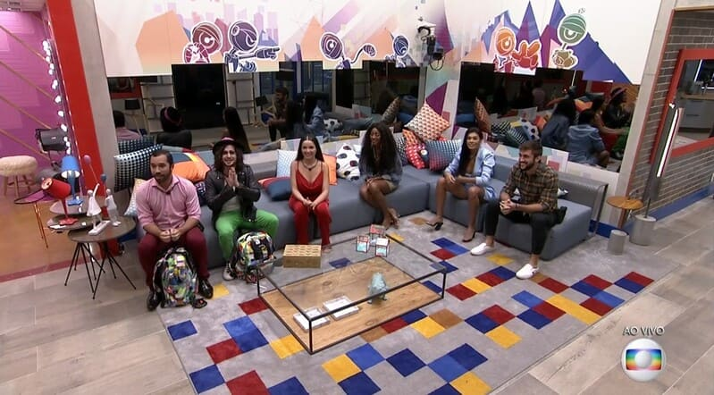

A nossa enquete do BBB 21 serve como um termômetro que vai apurar a votação parcial do paredão antes do resultado oficial de votos ser divulgado pelo reality, e com isso você conseguirá fazer suas apostas de maneira mais assertiva para ganhar dinheiro a cada eliminação do BBB!

## Quem está na final do BBB 21

No último domingo (2), aconteceu a décima sexta e última eliminação do BBB 21! Em um paredão com Gilberto, Camilla e Juliette, o pernambucano foi o eliminado da vez, deixando a web alvoroçada com a sua saída!

Gil do vigor deixou a casa com 50,87% dos votos, enquanto Camilla e Juliette ficaram com 47,65% e 1,48%, respectivamente.

Veja agora quem são os grandes finalistas e como eles chegaram até o fim do reality. E não se esqueça, ainda dá tempo de fazer suas [apostas para a final do BBB](https://blog.bodog.com/bbb-apostas/#A_final_do_BBB_21)!

### Fiuk

Fiuk foi o primeiro dos brothers a garantir sua vaga na final. Na última prova da temporada, uma prova de resistência com duração de mais de 10 horas, Fiuk resistiu bravamente e garantiu sua estadia até o último dia do Big Brother 21.



### Camilla

Camilla disputou duramente sua vaga na final com Gil do vigor. A diferença de votação que eliminou Gil e deixou a sister no programa não chegou a 4% na última berlinda do programa.



### Juliette

Juliette, a queridinha desta temporada, se salvou com folga no último paredão e está como a grande favorita para ser a dona do prêmio milionário!



O programa está em sua reta final, mas ainda dá tempo de fazer suas apostas e participar de nossa enquete oficial! O que você está esperando?

## Confira as cotações das apostas para a final do BBB 21

Quer saber como estão as cotas das apostas para a final do BBB 21? Então confira agora mesmo e corra para efetivar a sua aposta, afinal, você também pode sair com os bolsos cheios neste reality!

Os sites especializados em apostas online mostram que **Camilla** está cotada em 34.00 para para ganhar o prêmio milionário do BBB21, **Juliette** está cotada em 1.01 para ser a grande vencedora do BBB 21 e **Fiuk**, por sua vez, está cotado em 15.00 para ser o ganhador do reality!

## BBB 21: vote no paredão

E aí, já decidiu quem você quer eliminar do programa? Você pode votar no participante que deseja eliminar acessando a página oficial do BBB no site do GShow. Participe da votação do BBB e ajude seu brother favorito a chegar na final!

Você também pode votar na enquete do paredão do BBB através do Bodog Blog! Quer saber como? Acesse o Bodog Blog e vote em nossa enquete para obter o resultado extraoficial que vai lhe ajudar a saber quem sai do BBB e como está a votação do Big Brother no dia de hoje!

### Para apostar no programa Big Brother Brasil 21

Que tal acompanhar todas as aventuras e desventuras deste reality e ainda ganhar dinheiro com isso? Acesse nosso site para votar no BBB e participe das apostas semanais sobre os participantes que compõem o paredão do programa! Vamos, faça sua aposta no Bodog!

## O eliminado do BBB hoje

### Gilberto

Neste domingo, 2 de maio, Gil do vigor foi [eliminado do BBB 21](https://blog.bodog.com/bbb-apostas/#Quem_saiu_do_BBB) em um paredão bastante acirrado! Com ele na disputa, estavam Camilla de Lucas e Juliette Freire.

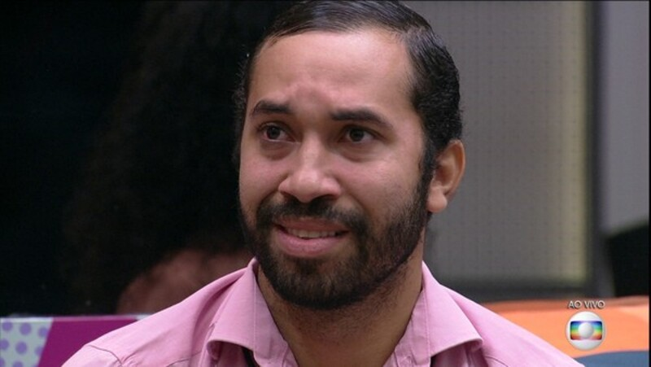

Camilla ficou com 47,65% dos votos, uma diferença de pouco menos de 3% para os votos que eliminaram Gil, e Juliette ficou com 1,48%, sendo salva com folga, muita folga!

Gilberto, sem sombra de dúvidas, foi um dos principais competidores desta edição, e uma personalidade inesquecível para a história do BBB. Ele arrancou gargalhadas dos colegas de confinamento e do público com suas falas e suas danças, e também emocionou a todos com suas histórias de superação e aceitação.

Gil falou por diversas vezes que foi no BBB 21 que se assumiu sem medo do julgamento alheio e também contou sobre as dificuldades por não poder revelar sua homossexualidade no meio que vivia.

A trajetória de Gil certamente ajudou muitas pessoas aqui, do lado de fora, e Tiago Leifert não deixou de falar sobre isso no belíssimo discurso que antecedeu a saída de Gil:

“Mas quanto vale entrar para a história? Quanto vale não ser esquecido jamais? Porque pensando assim você ganhou o seu prêmio, você se mostrou, você foi aceito, você ensinou muita gente aqui fora a se amar e a se aceitar também. Você é um exemplo para todo mudo que um dia venha a se inscrever no Big Brother Brasil.” — falou o apresentador.

O BBB acaba no próximo dia 5, quarta, e nós continuaremos por aqui para contar os principais acontecimentos para você!

## Resultado parcial do BBB

Veja agora como está o resultado parcial da nossa enquete do BBB 21!

Você também pode participar votando e apostando no Bodog, afinal, você também pode ser um campeão do BBB 21 mesmo estando do lado de fora da casa!

Participe, vote, aposte!

## Quem é seu participante favorito do time Pipoca do BBB 21?

O time Pipoca é formado por participantes não famosos, ou seja, são aquelas pessoas que enviaram sua inscrição para participar no programa e passaram pelo teste de seleção da direção do reality.



No time Pipoca estão o modelo e educador físico Arcrebiano, o instrutor de crossfit Arthur, o fazendeiro Caio, o doutorando em economia Gilberto, o professor de geografia João Luiz, a advogada e maquiadora Juliette, a modelo e *influencer* Kerline, a psicóloga e DJ Lumena, a consultora de marketing digital Sarah e a cirurgiã-dentista Thaís.

## Quem é seu participante favorito do time Camarote do BBB 21?

O time Camarote é composto pelos participantes convidados do programa, e todos eles são pessoas conhecidas pelo grande público.

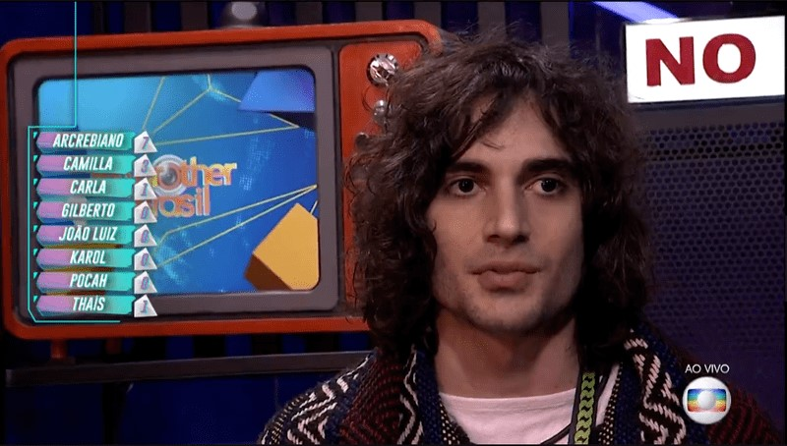

Quer saber quem são os participantes deste privilegiado grupo? A gente conta! Estão no grupo a influenciadora carioca Camilla de Lucas, a atriz Carla Diaz, o cantor Fiuk, a cantora e apresentadora Karol Conká, o ator Lucas Penteado, o comediante Nego Di, a cantora Pocah, o rapper Projota, o cantor sertanejo Rodolffo e a atriz e *youtuber* Viih Tube.

## Quem vai ganhar o BBB 21?

A gente quer saber: quem deve vencer o BBB? Vote agora mesmo nos emparedados da semana através da nossa enquete no Bodog Blog e faça a sua aposta no site do Bodog!

Afinal, não são apenas os participantes do BBB 21 que podem sair desta edição com muito mais dinheiro no bolso do que quando entrou… Você também pode!